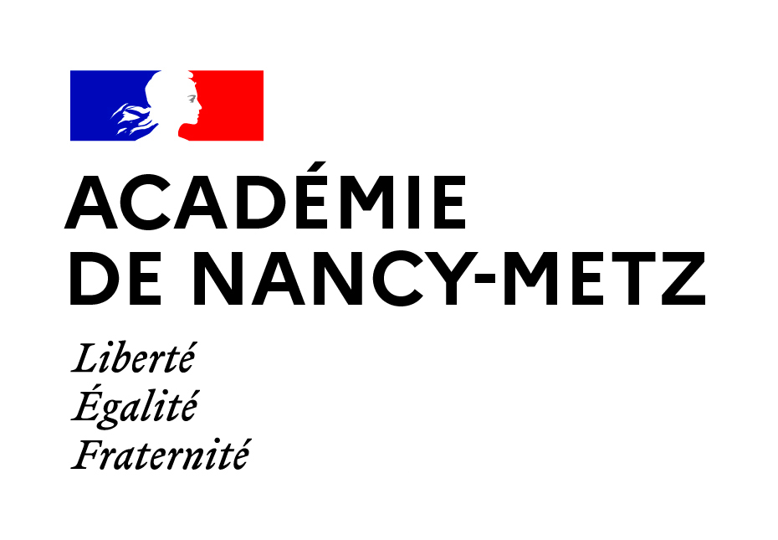
Logo département Logo Communauté de communes

CONTRAT TERRITORIAL Éducation Artistique et Culturelle
de la communauté de communes de XXX (2020-2023)

ENTRE :

La COMMUNAUTÉ DE COMMUNES XXX
Représentée par monsieur le Président de la Communauté de Communes, autorisé par la délibération n° xxx, en date du xxx

Le CONSEIL DÉPARTEMENTAL
Représenté par monsieur le président du Conseil départemental de xxx , autorisé par la délibération n° xxx, en date du xxx

L’ETAT

Ministère de l’éducation nationale, de la jeunesse et des sports
Académie de Nancy-Metz
Représentée par Monsieur le Recteur de la région académique Grand Est, Recteur de l’académie de Nancy-Metz, Chancelier des Universités

Ministère de la Culture
Direction régionale des Affaires culturelles Grand Est
Représenté par Monsieur le Préfet de la Région Grand Est,

Préambule

Ce Contrat territorial d’éducation artistique et culturelle (CT-EAC) témoigne de la volonté pour les différents acteurs, de contribuer à la généralisation de l’Éducation Artistique et Culturelle (EAC), sur le territoire de la communauté de communes de xxx, dans un objectif de justice sociale, d’ambition éducative pour la jeunesse et de démocratisation de la culture.

La généralisation de l’Éducation Artistique et Culturelle (EAC) est au cœur des politiques éducatives et culturelles, tant elle participe à la construction de la personnalité de l’individu, contribue à l’acquisition des savoirs et compétences nécessaires à la vie en société, favorise le développement de la créativité, et est facteur de lien social. L’EAC repose sur trois piliers indissociables : la rencontre des œuvres, des artistes et des professionnels de la culture ; la pratique artistique ; l’appropriation des œuvres, des lieux de création. Elle s’appuie sur la lecture publique, sur la diversité des domaines artistiques et se nourrit du croisement des domaines culturels, s’ouvrant aux médias et à l’information et à la culture scientifique et technique.

La coopération des différents partenaires s’ancre dans l’école républicaine, qui joue un rôle essentiel en faveur de l’accès à la culture de tous les jeunes, en complémentarité de la transmission familiale et de l’action menée par les acteurs éducatifs et culturels intervenant hors temps scolaire. Elle se poursuit sur les différents temps de vie des enfants et des jeunes. Elle porte attention au lien avec les familles et les adultes du territoire, dans une volonté de partage et de solidarité. Les différents partenaires portent une attention particulière aux publics les plus éloignés de la culture, pour des raisons sociales ou géographiques

Ce contrat s’inscrit dans la convention cadre pour le développement de l’éducation artistique et culturelle entre les rectrices des académies de la région académique Grand Est, et le Préfet de la région Grand Est, en date du 12 juillet 2017. Il s’inscrit plus globalement, dans la volonté de généralisation de l’éducation artistique et culturelle portée par l’État (Ministère de la Culture et Ministère de l’Éducation nationale, de la jeunesse et des sports), à travers la loi pour l’école de la confiance (loi 2019-791 du 26 juillet 2019), la circulaire interministérielle n° 2013-073 du 3 mai 2013 sur le Parcours d’éducation artistique et culturelle et la circulaire interministérielle du 10 mai 2017 relative au développement d’une politique ambitieuse de généralisation de l’EAC, et la circulaire n°2013-036 du 20 mars 2013 relative aux projets éducatifs de territoire.

Article 1 : Objet du contrat

Le Contrat Territorial d’Éducation Artistique et Culturelle (CT-EAC) est un cadre de confiance et d’engagement mutuel, formalisé par un contrat de 3 ans. Il a pour but d’établir les objectifs liant les parties signataires du contrat ainsi que leurs obligations administratives. Il concerne les enfants et jeunes scolarisés sur la Communauté d’Agglomération de xxx, ainsi que l’ensemble des habitants.
Ce CT-EAC a fait l’objet d’un travail préparatoire entre l’Académie de Nancy-Metz (Délégation Académique à l’Éducation artistique et à l’Action Culturelle, en lien avec la Direction des services départementaux de l’Education Nationale de xxx ), la Direction Régionale des Affaires Culturelles Grand-Est, le Conseil Départemental de xxx ainsi que la Communauté d’Agglomération de xxx.

Article 2 : Objectifs de la convention

Le CT-EAC de la Communauté d’Agglomération de xxx a pour objectifs de :
- Soutenir l’engagement de l’école dans une éducation artistique et culturelle contributive du parcours des enfants, dans une volonté de lutte contre les inégalités scolaires
- Garantir l’accès pour tous les jeunes à une éducation artistique et culturelle sur l’ensemble du territoire de l’EPCI ;
- Assurer l’égalité des chances en garantissant la diversité culturelle en zone péri-urbaine et rurale ;
- Faire découvrir les ressources culturelles du territoire et au-delà ;
- Accroitre l’attractivité du territoire par le développement d’une offre culturelle de qualité en direction de la jeunesse.
Il engage à permettre à tous les jeunes de se constituer une culture personnelle riche et cohérente tout au long de leur parcours scolaire et dans tous les temps de leur vie en : développant et renforçant le gout de la lecture et leur pratique artistique ; favorisant la rencontre avec les artistes, les professionnels de la culture et les œuvres, et la fréquentation des lieux culturels ; valorisant l’appropriation des expériences et connaissances, notamment par la restitution.
Il veille à valoriser le travail engagé au quotidien par la communauté éducative, ainsi que par les partenaires culturels et socio-culturels ; à accompagner et former les acteurs pour porter une ambition commune et à soutenir les projets EAC cohérents avec les objectifs de la présente convention, dans la mesure des moyens alloués par les différents partenaires.

Article 3 : Mise en œuvre

Le CT-EAC s’inscrit en cohérence avec les objectifs éducatifs du projet éducatif de territoire (circulaire n°2013-036 du 20 mars 2013) et s’appuie sur le projet de développement culturel de l’EPCI. Il prend en compte les dispositifs de contractualisation déjà existants, notamment avec les caisses d’allocation familiale.
A ce titre, il :
- Coopère avec les chefs d’établissements, notamment le représentant du Bassin d’Education et de Formation concerné, et des inspecteurs de l’éducation nationale des circonscriptions concernées, avec le soutien de la Délégation Académique à l’éducation artistique et à l’Action Culturelle (DAAC). La liste est définie en annexe 2 et actualisée à chaque rentrée scolaire pour faciliter la communication.
- S’appuie sur les événements culturels du territoire et valorise le réseau d’équipements et d’artistes et professionnels de la culture, ainsi que l’engagement des acteurs socio-culturels dans chaque commune. La liste est définie en annexe 3 et actualisée selon besoins pour faciliter la communication.
- Porte une attention particulière à la petite enfance, en lien avec le Pôle intercommunal Petite Enfance et les Relais des Assistants maternels ; ainsi qu’à la relation avec les familles des élèves scolarisés sur le territoire ; facilite le déplacement de élèves et des habitants vers le équipements culturels du territoire et hors territoire
- Met en place chaque année au moins une résidence d’artistes ou de professionnels de la culture issue du département xxx, de la Région Grand Est, ou de tout autre réseau national ou international ; et favorise la mise en place de projets EAC, en aidant par exemple les artistes et professionnels résidents à trouver des hébergements et des moyens de transport adéquats ;
- Valorise l’engagement des acteurs et la restitution de projets validés annuellement
- Organise, en lien avec la DAAC/rectorat et la DRAC, des actions de formation des acteurs sur le territoire de la collectivité

Article 4 : Engagement des parties

La Communauté d’Agglomération de xxx s’engage à conduire, mettre en œuvre et assurer le suivi des projets d’éducation artistique et culturelle au travers de budgets et de moyens humains dédiés à ces actions. La coordination du CTEAC, à raison d’un ETP dédié, fera le lien avec l’ensemble des partenaires, les membres du service culture ainsi que les agents des services éducation/jeunesse des différentes communes de l’agglomération.

Le Conseil départemental de xxx peut, outre son soutien régulier à certains lieux, équipes artistiques et culturelles, ou résidences artistiques sur son territoire, apporter selon ses disponibilités budgétaires des aides spécifiques aux projets élaborés dans le cadre du présent contrat territorial d'éducation artistique et culturelle. Il peut également apporter son expertise dans le cadre de sa politique d'appui au développement culturel des territoires.

Le Rectorat de l'Académie de Nancy-Metz, en lien avec la Direction des services départementaux de l’éducation nationale accompagne les chefs d’établissements et référents culture, pour la structuration des volets culturels et une approche de l’EAC au service de la réussite des élèves ; soutient les équipes éducatives pour la dimension culturelle des enseignements et l’approche par projet ; mobilise des temps de formation de proximité dans la mesure des possibilités budgétaires. Il apporte l’expertise de la délégation académique à l’éducation artistique et à l’action culturelle (DAAC), en lien avec les corps d’inspection 1er et 2nd degrés. Il met à disposition des données quantitatives par le biais d’ADAGE, dédiée à la généralisation de l’éducation artistique et culturelle et propose une analyse qualitative par le biais de l’observatoire des pratiques.

La Direction Régionale des Affaires Culturelles Grand-Est peut, outre son soutien régulier à certains lieux et équipes artistiques et culturels, apporter selon ses possibilités budgétaires des aides spécifiques aux projets élaborés dans le cadre du présent contrat territorial d'éducation artistique et culturelle. Elle apporte l'expertise de ses conseillers sectoriels.

Article 5 : Mise en œuvre et suivi du CT-EAC

Le comité de pilotage

Le comité de pilotage est chargé de la mise en œuvre et au respect des objectifs du CT-EAC. A ce titre, il veille à l’exigence artistique, culturelle et pédagogique et à une équité territoriale, avec une priorité aux secteurs situés en quartier politique de la ville, aux Réseaux d’Éducation Prioritaire et réseaux écoles-collège du Plan Ruralité, et aux lycées professionnels. Il opère un arbitrage entre les différents projets et détermine la répartition financière. Il valide les procédures de régulation, de suivi, d'évaluation et propose des actions de formation.

Le comité de pilotage se réunit au moins une fois par an à l'initiative de la Communauté d’Agglomération de xxx et peut faire appel, à titre consultatif, à des personnalités qualifiées dans le domaine de l’enseignement, des arts, de la culture, de la vie associative.

Le comité de pilotage est constitué des membres suivants :
- Pour la Communauté d’agglomération de xxx : le Président ou son représentant ; la Direction des Affaires culturelles ou un représentant ; les agents des services éducation/jeunesse des communes de l’agglomération ; l’agent coordinateur responsable du CTEAC ;
- Pour le Conseil Départemental de xxx : la Directrice du département culture, sport et jeunesse, ou son représentant ; le Vice-président en charge de la culture ;
- Pour la DRAC : le Directeur régional ou son représentant ; les conseillers d’action culturelle ;
- Pour l’académie de Nancy-Metz : le Recteur ou son représentant, le Directeur des Services Départementaux de l’Éducation Nationale (DASEN) ou son représentant ; des corps d’inspection 1er et 2nd degrés ou leur représentant, le référent du Bassin d’Éducation Formation ou un représentant
Le comité technique

Le comité technique est chargé de la préparation des réunions et du suivi des décisions du comité de pilotage. Il se réunit deux fois par an et est convoqué par la Communauté d’Agglomération. Il assure les missions que le comité de pilotage lui confie : valorisation de l’EAC sur le territoire, accompagnement des acteurs, suivi des appels à projet. Des membres peuvent être amenés à participer au comité de pilotage avec avis consultatif
Le comité technique est constitué des membres suivants :
- De représentants des quatre instances constituant le comité de pilotage ;
- Des représentants des écoles, collèges et lycées du territoire
- Des représentants des structures culturelles et associatives appelées à intervenir sur le territoire ;
- Des représentants des parents d’élèves et des acteurs des projets EAC

Le coordinateur du CTEAC

Le coordinateur prépare et anime les travaux du comité de pilotage. Il suit et favorise la bonne application de la convention et veille aux principes qui la sous-tendent, avec l’appui du comité technique. Il a en particulier un rôle de coordination des actions et d’aide à la mise en relation des partenaires impliqués dans la convention. Il intervient à tous les niveaux de partenariat : impulsion, organisation, suivi et réalisation. Ses missions sont définies dans l’annexe 1 du présent contrat.

Article 6 : Durée de la convention

Le contrat est conclu pour 3 ans, à compter du 1er septembre xxxx jusqu’au 31 août xxxx.

Article 7 : Evaluation

Les évaluations sont présentées une fois par an par le coordinateur aux membres du comité de pilotage après avoir été adressées aux co-financeurs des actions, avec les différents bilans qui accompagnent le renouvellement des démarches de subvention.

L’évaluation se fait sur :
- la conformité des actions mises en œuvre par rapport aux projets présentés dans le contrat. Cette analyse inclut un contrôle de l’utilisation de l’argent public et intègre des dysfonctionnements éventuels, et un retour des acteurs concernés
- l’analyse quantitative (nombre d’enfants et de jeunes concernés dans le temps scolaire par écoles, collèges et lycée ; nombre d’enfants et de jeunes et autres publics concernés hors temps scolaire ; attention aux publics éloignés – quartier politique de la ville, éducation prioritaire et plan ruralité, grande pauvreté notamment ; impact sur la fréquentation des équipements culturels )
- l’analyse qualitative (retour d’expérience ; appropriation par les élèves dans le cadre de l’observatoire des pratiques ; coopération avec les partenaires éducatifs et culturels )
- effets produits sur l’éducation, la jeunesse et la vie culturelle au regard des objectifs définis dans le présent contrat

Elle pourra s’appuyer sur des outils ou dispositifs permettant d’opérer une analyse tant qualitative que quantitative des actions réalisées. Un temps de travail au sein du comité de pilotage pourra être réalisé dans la perspective de définition de ces outils.

Article 8 : Modification

Le présent contrat ne peut être modifié que par avenant signé par les parties. Les avenants ultérieurs feront partie du contrat et seront soumis à l’ensemble des dispositions qui le régissent.

Article 9 : Règlement des litiges

En cas de désaccord entre les parties, celles-ci s’engagent à privilégier la conciliation afin de rechercher les voies et moyens permettant de poursuivre l’exécution du contrat.

Article 10 : Résiliation

En cas de non-respect par l’une des parties des obligations résultant du présent contrat, celui-ci pourra être résilié par l’une ou l’autre partie, à l’expiration d’un délai de deux mois suivant l’envoi d’une lettre recommandée avec accusé de réception valant mise en demeure de se conformer aux obligations contractuelles et restée infructueuse. La résiliation entraînerait le reversement partiel ou total des sommes perçues.

Fait à xxx, le xxx

Annexe 1 : Mission du coordinateur du CT-EAC

Coordinateur du Contrat territorial d’éducation artistique et culturelle de la communauté de communes de xxx : NOM Prénom coordonnées

Relations avec les acteurs du territoire, conception et suivi de projets à rayonnement intercommunal :
- Suivi de l’activité et coordination des acteurs et réseaux culturels du territoire
- Coopération avec les IEN de circonscription et les chefs d’établissement du territoire, en lien avec les chargés de mission DAAC et les conseillers pédagogiques 1er degré
- Relation avec les service éducatif et culturels des différentes communes du territoire
- Coopération avec les partenaires socio-culturels
- Mise en synergie des acteurs pour le développement de projets EAC
- Mise en œuvre et suivi de partenariats institutionnels et culturels ;

Expertise et instruction des demandes d’aides :
- Expertise des projets et instruction des dossiers de demandes d’aides des communes, associations ou partenaires (fonctionnement et investissement, attribution de fonds de concours…) ;
- Définition et application des critères d’aides aux projets, sécurisation du processus technique, juridique et administratif ;
- Ingénierie culturelle et accompagnement auprès des communes et associations si besoin ;
- Rédaction et suivi des conventions de partenariats et/ou d’objectifs signées avec les partenaires (en relation avec le Service administratif et financier)

Coordination du Contrat Territorial d’Education Artistique et Culturelle :
- Coordination territoriale du CT-EAC avec les partenaires : DRAC Grand Est, Académie de Nancy-Metz , Conseil départemental de xxx, communes du territoire ;
- Organisation et suivi des comités techniques et de pilotage, relation avec les communes ;
- Définition et suivi des appels à projets, analyse et bilans
- Accompagnement des porteurs de projets ;
- Valorisation/communication des actions.
- Mise en place des résidences de territoire
- Participation au comité ‘Culture & territoire(s)’ pour développer la cohérence entre projets de territoires, axes stratégiques départementaux et régionaux et objectifs nationaux
Annexe 2 : liste des écoles et établissements scolaires concernés (collèges, lycées), y compris lycées agricoles et maisons familiales rurales – coordonnées actualisés chaque année

Rectorat / Délégation Académique à l’éducation artistique et à l’Action Culturelle (DAAC) ce.daac@ac-nancy-metz.fr Déléguée : Sophie Renaudin ; chargé de mission pour le territoire concerné :

Direction des services départementaux de l’éducation nationale / DASEN xxxx ; Inspecteur de l’éducation nationale chargé de mission EAC

2nd degré

Bassin d’Éducation Formation (BEF) xxxx chef d’établissement référent xxxx (mail) Inspecteur d’académie inspecteur Pédagogique Régional référent xxxx (mail)

Ville Collèges chef d’établissement mail
Ville Lycées chef d’établissement mail

1er degré

Inspecteur de l’éducation nationale de circonscription xxxx (mail)

Ville Écoles

Inspecteur de l’éducation nationale de circonscription xxxx (mail)

Ville Écoles

Annexe 3 : événements culturels, réseau d’équipements et d’artistes et professionnels de la culture ; acteurs socio-culturels du territoire – coordonnées actualisés le xxxx

Direction Régionale des Affaires Culturelles Conseillère : Claire Rannou ; chargé de mission pour le territoire concerné :

événements culturels du territoire
équipements culturels
artistes et professionnels de la culture
acteurs socio-culturels

